PEMERINTAH KABUPATEN BONDOWOSO
KECAMATAN WRINGIN
DESA SUMBER MALANG
Jl. Pakem No 03 Kode Pos 68252
e-mail: admin@bondowosokab.go.id website, http://www.bondowosokab.go.id

SURAT KETERANGAN HARGA TANAH
Nomor: 470/ /430.11.12.3/2022

Yang bertanda tangan dibawah ini :
Nama | : | ……………………………………………………………….
Jabatan | : | ……………………………………………………………….

Menerangkan keberadaan atas nama tanah dan bagunan sebagai berikut :
Luas tanah | : | ……………………………………………………………….
Terletak di | : | ……………………………………………………………….

Dengan Bukti Kepemilikan Berupa
Sertifikat Hak Milik Nomor | : | ……………………………………………………………….
Atas nama | : | ……………………………………………………………….

Menurut keadaan dan lingkungan saat ini tanah dan bangunan tersebut …….

Surat keterangan ini dibuat berdasarkan kenyataan dan harga pasar saat ini, untuk dipergunakan sebagaimana mestinya.

Sumber Malang, ……..
Kepala Desa Sumber Malang

…..

PEMERINTAH KABUPATEN BONDOWOSO
KECAMATAN WRINGIN
DESA SUMBER MALANG
Jl. Pakem No 03 Kode Pos 68252
e-mail: admin@bondowosokab.go.id website, http://www.bondowosokab.go.id

SURAT KETERANGAN KEPEMILIKAN KENDARAAN BERMOTOR
Nomor : 470/ /430.11.12.3/2021

Yang bertanda tangan dibawah ini :
Nama : HOLLIK
NIK : 3511120405720002
Jabatan : Kepala Desa Sumber malang
Menerangkan dengan sebenarnya bahwa :
Nama : AMYA
NIK : 3511126007750005
Tempat,Tgl Lahir : Bondowoso, 20-07-1975
Pekerjaan : Pedagang
Alamat : RT 02 / 01 Desa Sumber malang dusun Krajan Kecamatan Wringin Kabupaten Bondowoso.

Adalah warga kami, Desa Sumber malang Kecamatan Wringin Kabupaten Bondowoso yang memiliki Mobil Penumpang dengan data sebagai berikut :
RODA 4
- Atas nama : MASHURIYANTO
Merek : DAIHATSU
Type : F700RG TX MT
Tahun : 2011
Warna : SILVER METALIK
Pajak : 02-06-2025

Demikian surat keterang ini dibuat berdasarkan kenyataan dan pengamatan kami, untuk dipergunakan sebagaimana mestinya,

Sumber Malang , 4 Mei 2021
Kepala Desa Sumber Malang

HOLLIK

PEMERINTAH KABUPATEN BONDOWOSO
KECAMATAN WRINGIN
DESA SUMBER MALANG
Jl. Pakem No 03 Kode Pos 68252
e-mail: admin@bondowosokab.go.id website, http://www.bondowosokab.go.id

SURAT KETERANGAN
Nomor : 470/203/430.11.12.3/2021

Yang bertanda tangan dibawah ini :
Nama : HOLLIK
Jabatan : Kepala Desa Sumber Malang
Alamat : Dusun Krajan, RT 03 / 01 Desa Sumber malang,
Kecamatan Wringin Kabupaten Bondowoso
Menerangkan dengan sebenarnya bahwa :
Nama lembaga : TK HARAPAN BANGSA
NSS : 00405020010
Alamat : Dusun Krajan, RT 02 / 01 Desa Sumber malang,
Kecamatan Wringin Kabupaten Bondowoso
Keterangan : Gedung tersebut benar benar pinjam pakai pakai dari SDN 1 Sumber Malang yang berdiri diatas tanah seluas + 100 M untuk digunakan proses pendidikan

Sumber Malang , 22 juni 2021
Kepala Desa Sumber Malang

HOLLIK

Mengetahui,
Kepala Kecamatan Wringin

SUHAJI, S.Sos
NIP. 197010261994021001
PEMERINTAH KABUPATEN BONDOWOSO
KECAMATAN WRINGIN
DESA SUMBER MALANG
Jl. Pakem No 03 Kode Pos 68252
e-mail: admin@bondowosokab.go.id website, http://www.bondowosokab.go.id

SURAT KETERANGAN TANGGUNG JAWAB MUTLAK
Nomor : 470/233/430.11.12.3/2021

Yang bertanda tangan dibawah ini :
Nama : SAIFUL HAQ, SE
Jabatan : Pj. Kepala Desa Sumber malang

Menerangkan dengan sebenarnya bahwa :
- Bertanggung jawab atas kebenaran surat pernyataan miskin yang ditandatangani berdasarkan verivikasi dan validasi yang dilaksanakn untuk dipergunakan sesuai peruntukannya.
- Bertanggung jawab dan bersedia mengusulkan rumah tangga tersebut kedalam data terpaduk kesejahteraan sosial (DTKS) melalui aplikasi sistem informasi kesejahteraan sosial next generation (SIKS-NG)
- Apabila dikemudian hari terdapat data dan tidak tepat sasaran bersedia bertanggung jawab sepenuhnya

Demikian surat pernyataan ini kami buat dengan sebenar benarnya untuk dipergunakan sebagaimana mestinya,

Sumber Malang , 7 Juli 2021
Pj. Kepala Desa Sumber Malang

SAIFUL HAQ, SE
NIP. 197507272010011001

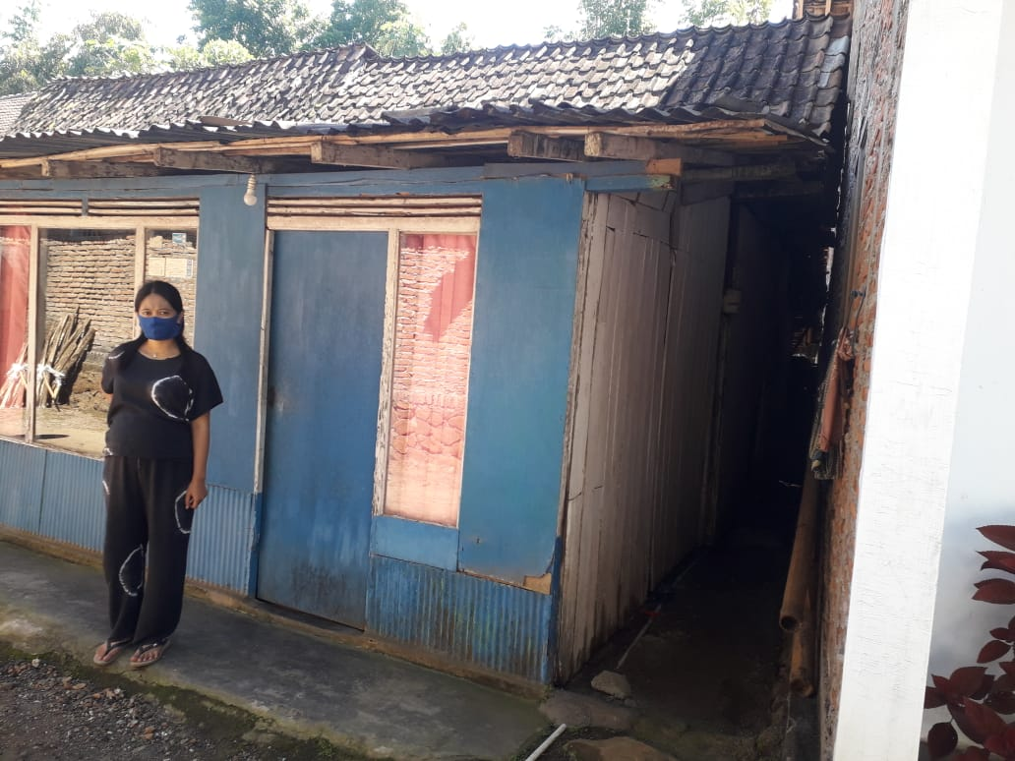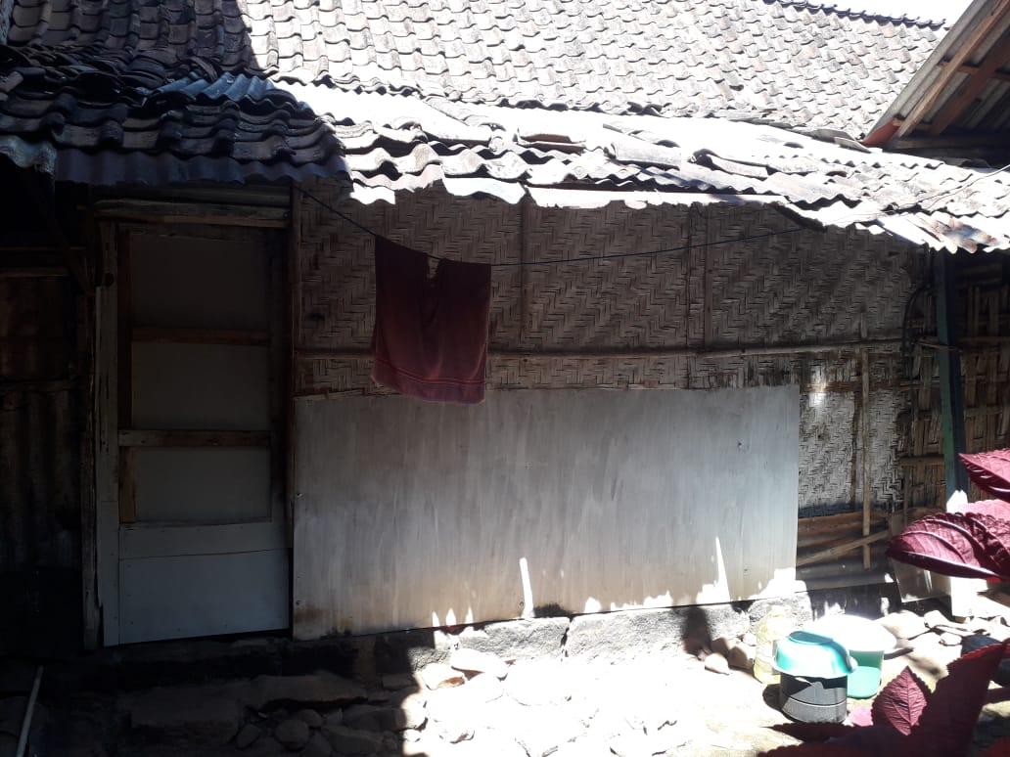

TAMPAK DEPAN TAMPAK BELAKANG

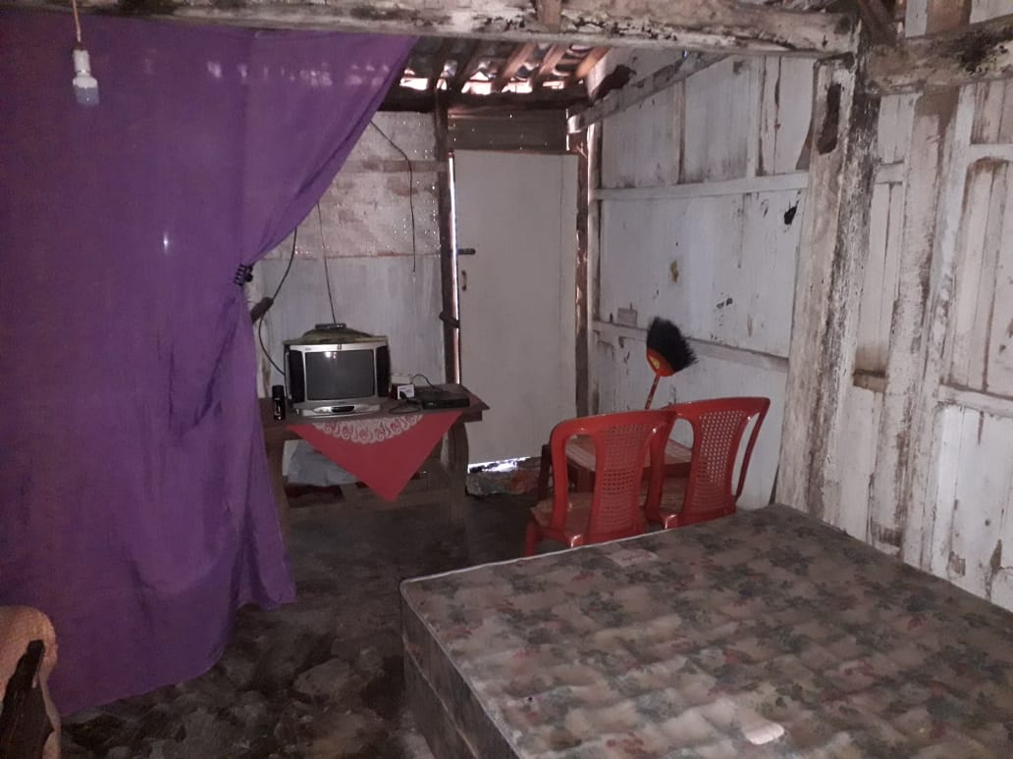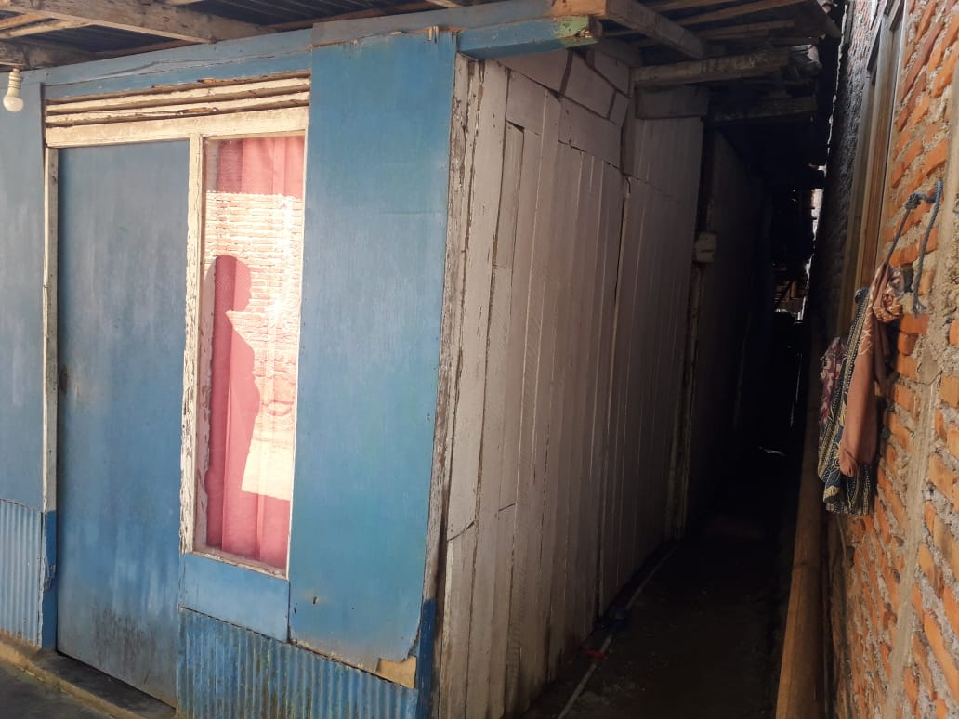

TAMPAK DALAM TAMPAK SAMPING
SURAT PERNYATAAN

Yang bertanda tangan dibawah ini :

- Nama : YUNI DIAN LESTARI
- Tempat, Tanggal Lahir : BONDOWOSO, 08 JULI 1995
- Jenis Kelamin : PEREMPUAN
- Agama : ISLAM
- Pekerjaan : MENGURUS RUMAH TANGGA
- Terdaftar NIK : 3511124807950001
- Alamat Domisili :DUSUN SEMPOL RT 07 RW 02, DESA SUMBER MALANG,
KECAMATAN WRINGIN, KABUPATEN BONDOWOSO.

Bahwa saya belum mempunyai jaminan kesehatan apapun baik dari subsidi pemerintah maupun jaminan secara mandiri, maka kami sangat mengharap bisa dapat pembebasan biaya kesehatan dari tempat kami dirawat.

Demikian surat pernyataan ini kami buat dengan sebenarnya, dan besar harapan saya untuk bisa dapat penjaminan kesehatan.

Bondowoso, 7 Juli 2021
Yang Membuat Pernyataan

Yuni Dian Lestari

